Jesus said, “Let the little children come to me, and do not hinder them, for the kingdom of heaven belongs to such as these.”
Matthew 19:14
Caseyville United Methodist Church
Invites you to our
Children’s Day Festival!
Bounce House
Games
Face Painting
Crafts
Entertainment
Food, Drinks, and Music
Where: 119 W. Lincoln Avenue, Caseyville IL
When: Saturday, April 30th from 11am -3pm
Rain or Shine!
Cost: FREE!
For more information, Call Evaristo Rodriquez at
(618) 977-9437
EVERYONE IS WELCOME!
We hope to see you there!
Taking the child in his arms, Jesus said to them, “Whoever welcomes one of these little children in my name welcomes me; and whoever welcomes me does not welcome me but the One who sent me.”
Mark 9:36-37
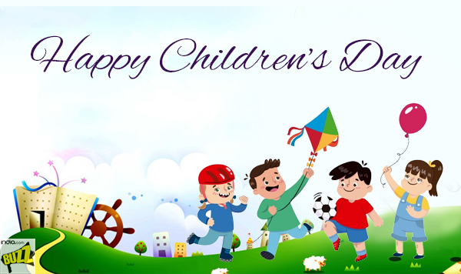
Jesús dijo: “Dejen que los niños vengan a mí y no se lo impidan, porque el reino de los cielos ed de quienes son como ellos.” Mateo 19:14
Iglesia Metodista Unida de Caseyville
le invitamos a la
Fiesta del Dia del Niño!
Casa de la Despedida
Juegos
Pintura de la Cara
Artesania
Entretenimiento
Comida, Bebidas, y Música
Donde: 119 W. Lincoln Avenue, Caseyville IL
Cuando: Sábado, 30 de Abril de 11am -3pm
¡Lluvia o Truene!
Costo: ¡GRATIS!
Para más información,
Llame al (618) 977-9437 Evaristo Rodríguez,
Coordinador del Ministerio Hispano.

¡TODOS SON BIENVENIDOS!
¡Esperamos verte ahí!

Tomando al niño en sus brazos, Jesús les dijo: “El que acoge a uno de estos penueños en mí nombre me acoge a mí; y el que me recibe a mí no me pero el que me envió no bienvenida.”
Marcos 9:36-37

